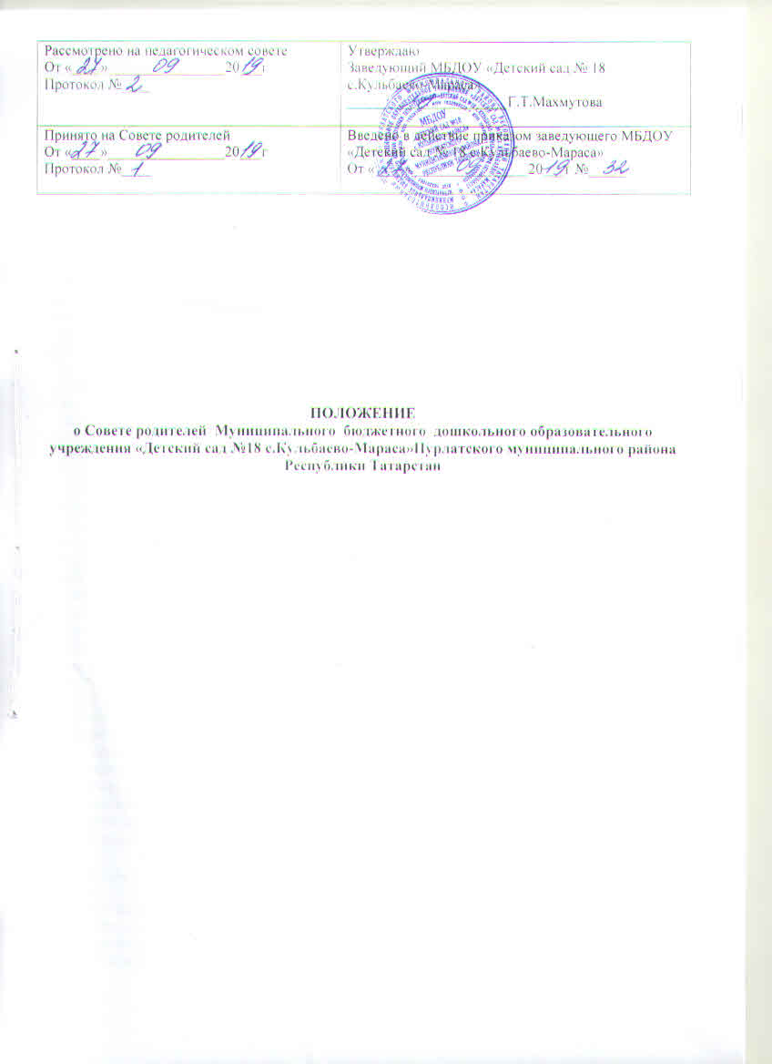

1. Общее положения
1.1.Настоящее Положение разработано в соответствии с Федеральным законом от 29.12..2012 года № 273 –ФЗ «Об образовании в Российской Федерации»,
1.2.Совет родителей – общественный орган контроля детского сада (группы), действующий в целом развития, совершенствования образовательного и воспитательного процесса, взаимодействия родительской общественности и детского сада
1.3.В состав Советы родителей входит все родители воспитанников, посещающих детский сад (группу).
1.4.,Изменения и дополнения в настоящее положение вносятся Советом родителей Детского сада и принимается нам его заседании.
1.5. Срок данного положения не ограничен. Данное положение действительно до принятия нового.
2. Основные задачи и функции Советы родителей.
2.1. Основными задачи Совета родителей являются:
- совместная работа родительской общественности и детского сада по реализации политики в области образования;
- рассмотрение и обсуждение основных направлений развития детского сада(группы);
- координация действия родительской общественности и педагогического коллектива детского сада ( группы) по вопросам образования, воспитания, оздоровления и развития детей.
3. Основные функции Советы родителей.
3.1. Совет родителей детского сада:
- выбирает родительский комитет детского сада ( группы) ;
- знакомится с Уставом и другими локальными актами детского сада, касающимися взаимодействия с родительской общественностью, затрагивающие интересы детей поручает родительскому комитету решение вопросов о внесении в них необходимых изменений и дополнений;
- изучает основные направления образовательной, воспитательной и оздоровительной деятельности в детском саду ( группе), вносит предложения по их совершенствованию;
- заслушивает вопросы, касающиеся организации содержания, форм, методов образовательного процесса, планирования образовательной деятельности детского сада( группы);
- обсуждает проблемы организации дополнительных образовательных услуг детям, в том числе платных в деском саду (группе);
- принимает информацию заведующего, отчеты педагогических и медицинских работников ФАП о состоянии здоровья детей. Ходе реализации образовательных и воспитательных программ, результатах готовности детей к школьному обучению;
- вносит предложение по совершенствованию педагогического процесса в детском саду (группе);
- участвует в планировании совместных с родителями мероприятий в Детском саду, групповых советов родителей, Дней открытых дверей и др.
4. Права Советы родителей.
4.1. Совет родителей имеет право:
- выбирать совет родителей детского сада ( группы);
- требовать у совета родителей выполнения и контроля выполнения его решений.
4.2. Каждый член совета родителей имеет право:
- потребовать обсуждения совета родителем любого вопроса, находящегося в компетенции, если это предложение поддержит большая часть членов собрания.
При несогласии с решением совета родителей высказывать свое мотивированное мнение, которое должно быть занесено в протокол.
5. Организация управления Совета родителей.
5.1. В состав Совета родителей детского сада (группы) входят все родители детей Детского сада( группы).
5.2. Совет родителей избирает из своего состава родительский комитета Детского сада (группы): председателя и секретаря сроком на один учебный год.
5.3. В необходимых случаях на заседание Совета родителей приглашаются педагогические, медицинские и другие работники детского сада, представители общественных организаций, учреждений, родители. Представители Учредителя. Необходимость их приглашения определяется председателем родительского комитета Детского сада ( группы).
5.4. Совет родителей Детского сада ведет заведующий Детским садом совместно с председателем родительского комитета.
5.5. Родительское собрание группы ведет председатель родительского комитета группы.
5.6. Председатель родительского совета:
- обеспечивает посещаемость совета родителей совместно с председателями родительских комитетов групп;
- совместно с заведующим детским садом определяет повестку дня родительского совета;
- взаимодействует с председателями родительских советов групп;
- взаимодействует с заведующим по вопросам ведения собрания, выполнения его решений.
5.7. Совет родителей работает по плану. Составляющей часть годового плана детского сада.
5.8. Совет родителей собирается не реже 2 раза в год, групповое – не реже 1 раза в квартал.
5.9. Заседания совета родителей правомочны, если на них присутствует 2/ 3 всех родителей воспитанников.
5.10. Решение совета родителей принимается открытым голосованием и считается принятым, если за него проголосовало большинства присутствующих.
5.11. Организацию выполнения решений совета родителей осуществляет родительский комитет детского сада (группы) совместно с заведующим.
5.12. Непосредственным выполнением решений занимается ответственные лица, указанные в протоколе заседания совета родителей. Результаты докладываются родительскому собранию на следующем заседании.
5.13. Совет родителей взаимодействует с родительским комитетом Детского сада.
5. Ответственность Совета родителей.
5.1. Совет родителей несет ответственность :
- за выполнение закрепленных за ним задач и функций;
- соответствие принимаемых решений законодательству Российской Федерации и Республики Татарстан, нормативно- правовым актам.
6. Делопроизводство Совета родителей.
6.1. Заседания Совета родителей детского сада оформляются протоколом в печатном виде, который ведет секретарь собрания.
6.2. Протокол Совета родителей детского сада составляется не позднее 3 дней после его завершения.
6.3. Протоколы Совета родителей детского сада являются составной частью номенклатуры дел детского сада.
6.4. В протоколе фиксируются:
- исполнения решений предыдущего протокола Совета родителей;
- дата проведения;
- количественное присутствие ( отсутствие ) членов Совета родителей;
- приглашенные (ФИО, должность);
- повестка дня;
- ход обсуждения вопросов;
- предложения, рекомендации и замечания работников детского сада и приглашенных лиц;
- количество голосов, поданных за, против и воздержался по каждому вопросу, поставленному на голосование;
- решение.
6.5. К протоколу оформляется лист ознакомления членов Совета родителей с решением совета родителей.
6.6. Протоколы подписываются председателем и секретарем Совета родителей.
Секретарь совета родителей направляет материалы заседания соответствующим лицам.
6.7. Нумерация протоколов ведется с начала учебного года.
6.8. Каждый протокол Совета родителей нумеруется постранично, прошнуровывается, скрепляется подписью заведующего и печатью детского сада. По итогам года все протоколы Совета родителей прошнуровываются и пронумеровываются, скрепляются подписью заведующего и печатью детского сада.
